 | 
 | PINGDINGSHAN UNIVERSITY

《.net开发实训》
课程设计报告
成 绩

题 目: 自助点餐系统

院(系): 计算机学院（软件学院）
专业年级: 计算机科学与技术2016级
姓 名: 宋恒贤
学 号: 161210228
任课教师: 李永明

2018年06月20日

目 录
目 录 0
1 绪论 1
1.1 课题的背景及意义 1
2. 系统设计 1
2.1 系统功能设计 1
2.2 系统类的设计 2
2.3数据库的设计 3
2.4 系统界面设计 4
3 系统功能实现 8
3.1 菜单实时更新功能实现 8
3.3实时显示用户的订单信息 9
3.4订单支付功能的实现 10
3.5后台菜品信息增删改查的实现 11
3.6后台数据分析功能实现 12
附 录 13
1.菜单实时更新代码 13
2.实时显示当前选中菜品信息代码 13
3. 实时显示用户的订单信息代码 14
4. 订单支付功能的实现代码 15
5. 后台菜品信息增删改查的实现代码 17
6. 后台数据分析功能实现代码 18

1 绪论
随着我国市场经济的快速发展，各行业都呈现出生机勃勃的发展景象，其中餐饮业的发展尤为突出。近两年来已呈现出高速发展的态势。但在快速发展的同时，餐饮业在日常经营管理中仍普遍采用手工管理方式，整体科技含量低。随着餐饮企业规模和数量的不断增长，手工管理模式无论是在工作效率、人员成本还是提供决策信息方面都已难以适应现代化经营管理的要求，因此制约了整个餐饮业的规模化发展和整体服务水平的提升。有效的管理成为了一个难题，为能有效的解决这些问题提高企业的经济效益，点餐系统随之而出。
1.1 课题的背景及意义
随着科技的发展人工智能，ai正在飞速发展，餐饮业，服务业也趋向于自动化智能化。本课题的意义在于设计一款简单的点餐电子终端，实现简单的点菜以及订单管理系统，通过c#编程语言来完成一款自动点餐软件，来帮助餐饮业实现无人化，自动化。此款产品可以大大减少服务员的数量，减少公司开支，提高公司产品形象。
2. 系统设计
本区域主要介绍餐厅点餐系统的功能区，主要介绍系统功能，类，以及access数据库的设计
2.1 系统功能设计
本课题的意义在于设计一款简单的点餐电子终端，利用visual studio2012为开发平台，以c#语言为开发编程语言，在access数据库的基础之上。从而实现简单的点餐和管理系统。系统大致分为前台界面操作与后端数据分析与管理两大部分。
1.前台主要功能：
（1）.实时显示数据库中菜品名称
（2）.实时显示用户点击菜单的菜品信息
（3）.实时显示用户订单信息
（4）.订单支付宝以及微信付款的实现
（5）.后台登录入口的实现
2.后台主要功能：
（1）.实现对菜品信息的增删改查
（2）.实现对菜品图片的上传
（3）.对订单进行销售额，销量的分析
3.程序流程图，如图2.1.3
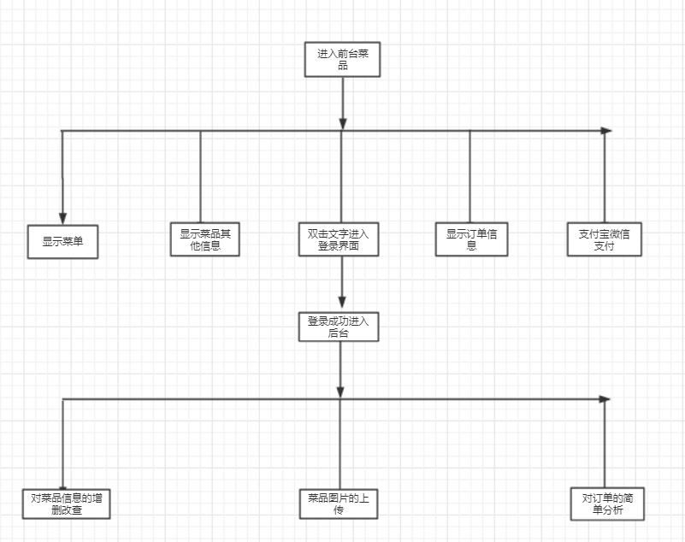
图 2-1-3
2.2 系统类的设计
本课题主要通过c#编程语言实现，在window窗体开发基础之上，进行设计7个窗体类，Foodorder，F_Alipay,F_Wechatpay,Login,Manger,M_insert,DBOpertion
1.其中类的主要作用为：
（1）. Foodorder 类主要完成前台实时显示工作
（2）. F_Alipay 类主要完成支付宝支付
（3）.F_Wechatpay类主要完成微信支付
（4）.Login类主要完成管理员登录
（5）.Manger类主要完成后台菜品信息的管理，以及订单的简单分析
（6）.M_insert类主要完成菜品信息的上传
（7）.DBOpertion类主要完成数据库的相关操作
2.3数据库的设计
本课题主要使用access数据库为依托进行数据库的建立，因为Access是一个可视化工具，是风格与Windows完全一样，用户想要生成对象并应用，只要使用鼠标进行拖放即可，非常直观方便。系统还提供了表生成器、查询生成器、报表设计器以及数据库向导、表向导、查询向导、窗体向导、报表向导等工具，使得操作简便，容易使用和掌握。
Access是一个面向对象的开发工具，利用面向对象的方式将数据库系统中的各种功能对象化，将数据库管理的各种功能封装在各类对象中。它将一个应用系统当作是由一系列对象组成的，对每个对象它都定义一组方法和属性，以定义该对象的行为和外国，用户还可以按需要给对象扩展方法和属性。通过对象的方法、属性完成数据库的操作和管理，极大地简化了用户的开发工作。同时，这种基于面向对象的开发方式，使得开发应用程序更为简便。
access数据库中共有三个表分别为：food_list,food_order,users。Food_list存储菜品的相关信息，food_order表存储订单相关信息，users表存储后台管理员相关信息
表 2-3-1 Food_list:存储菜品的相关信息
列名 | 数据类型 | 描述 | 长度 | 允许为空
ID | int | 序号 |  | 否
Food_name | char | 菜品名称（主键） | 30 | 否
Food_price | Float | 菜品价格 |  | 否
node | char | 菜品分类 | 10
Add_time | char | 菜品添加时间 | 15 | 否
表2-3-2 food_order:存储订单信息
列名 | 数据类型 | 描述 | 长度 | 允许为空
ID | int | 序号 |  | 否
Food_name | char | 菜品名称（主键） | 30 | 否
O_price | Float | 菜品价格 |  | 否
O_food_sale_num | Int | 菜品销量 | 10
O_food_data | char | 菜品添加时间 | 15 | 否
表2-3-2 users：存储管理账户相关信息

列名 | 数据类型 | 描述 | 长度 | 允许为空
ID | Int | Id号 |  | 否
Username | Char（32） | 账号 | 32 | 否
Password | Char（16） | 密码 | 16 | 否
2.4 系统界面设计
本课题利用c#为编程语言，以visual studio2012为开发工具，在window窗体应用的基础之上进行开发，系统界面简介美观。下面介绍相关餐厅点餐系统相关界面的功能
1.用户点餐界面的设计：
整个页面分为三个功能区。左边菜单功能区，该区域主要完成菜单的显示，其中treeview控件用来实时显示数据库中菜品名称，构成菜单树。右下角为订单信息区,该区域主要完成用户订单信息实时更新，以及完成用户微信支付，和支付宝支，其中listview控件主要完成实时订单的显示，支付宝支付按钮，微信支付按钮主要完成订单的支付，label标签主要完成订单总价的显示。最上方的label标签双击则可以进入后台登录系统，最终程序的效果图，如图2-4-1
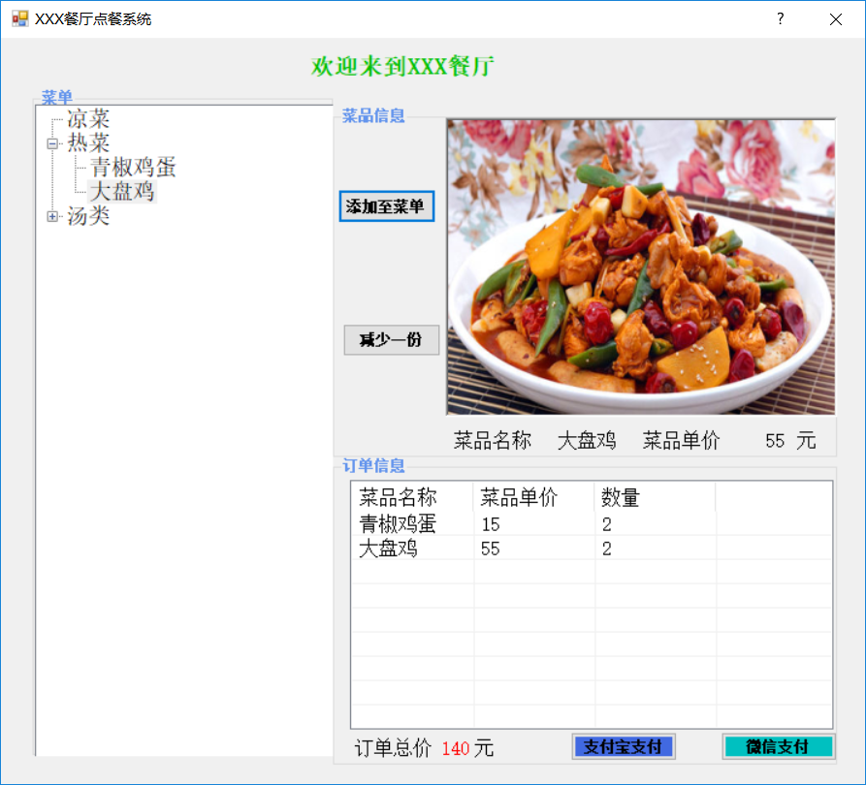图 2-4-1
2.支付宝/微信支付窗体设计
该窗体在前台页面的支付宝/微信支付按钮触发，点击支付宝/微信支付，打开该窗体，该窗体主要分为两部分，中间部分为pictuerbox主要显示商家支付二维码，下方的label标签显示订单总价格。确定button 确定支付完成后关闭项目。最终界面设计，如图2-4-2
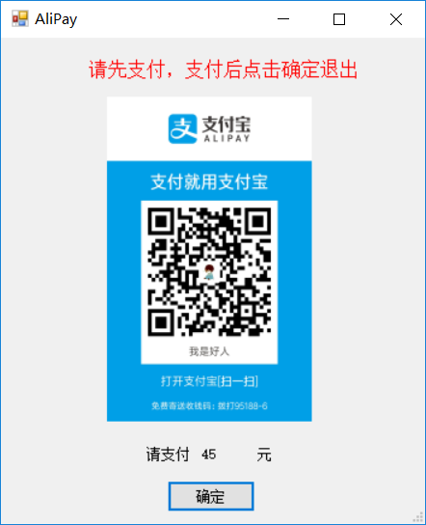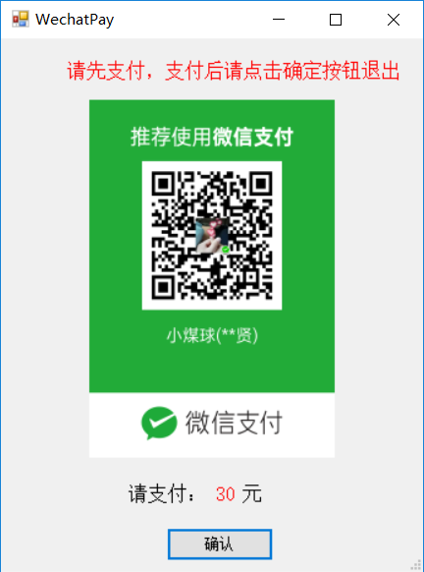
图 2-4-2
3.登录界面设计
该界面主要完成管理员登录，最上方的label为登录提示信息。中间的textbox主要功能让管理员输入账号密码，下方的button主要是提交账户信息，最终登录效果图如图2-4-3
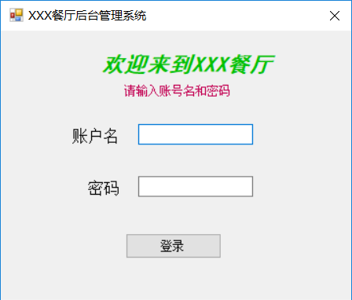
图 2-4-3
4.后台管理界面的设计
后台管理界面主要分为两个功能区菜品管理功能区和数据分析功能区，菜品管理功能区主要对数据库中菜品信息进行增删改查，数据分析功能区主要对订单进行简单的数据分析与统计
（1）菜品管理功能区：该区域主要对后台菜品进行管理，包括对后台菜品信息的添加，菜品信息的查找，以及菜品信息的更新。上方datagridview主要显示数据库中的菜品信息，下方的四个按钮：增加菜品，删除菜品，查找菜品，更新菜品。主要完成对菜品数据的增删改查。中间两个textbox主要对更新和查找菜品的相关条件最终界面设计效果图，如图2-4-4
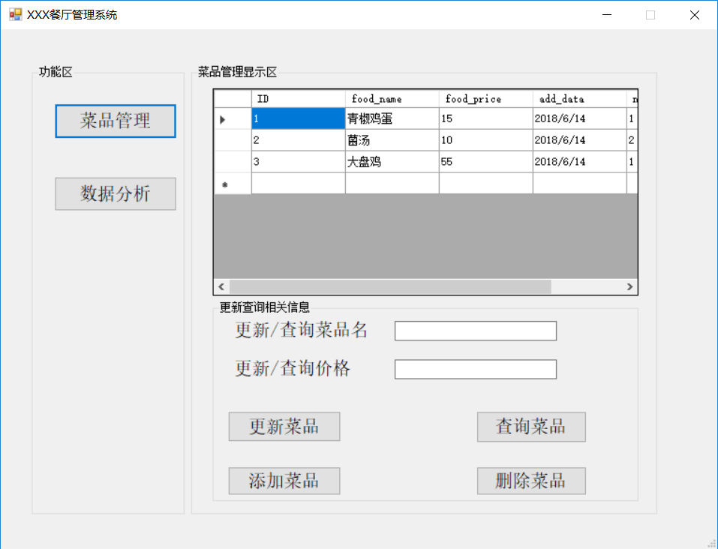
图 2-4-4-1
（2）数据分析界面设计：该界面是在点击数据分析按钮之后产生的，原来的界面并没有发证改变只是删除菜品管理界面，添加数据分析界面。该界面主要显示后台数据库中的订单信息，并对订单信息进行小的分析，自动计算出本年销量最多的菜品、本年的销售总额、本月销售最多菜品、本月的销售总额、今日的销售总额、以及今日的销售量。其中datagridview主要显示前台订单存在数据库中的信息，下面的label标签主要显示本年销量最多的菜品、本年的销售总额、本月销售最多菜品、本月的销售总额、今日的销售总额、以及今日的销售量最多，该界面的ui设计具体，如下图所示图2-4-4-2
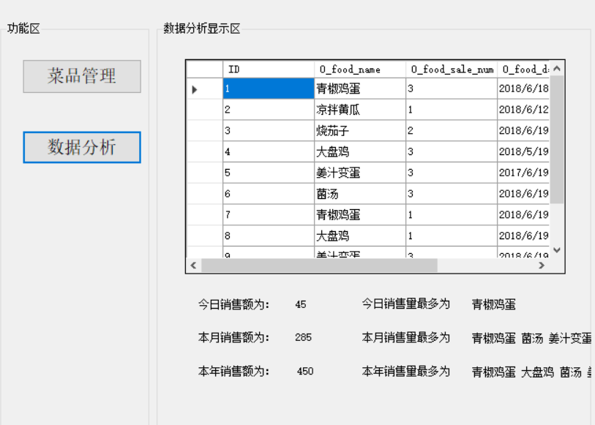
图 2-4-4-2
5.菜品上传界面设计
该界面主要完成对菜品信息的上传，左边分别用两个textbox对菜品信息进行输入，中间的combobox主要完成菜品分类的选择，最下面的textbox主要完成对菜品图片的上传，右边的的picturebox主要完成对当前上传图片的显示。最下方的提交信息完成对菜品信息的上传。界面设计具体如图2-4-5
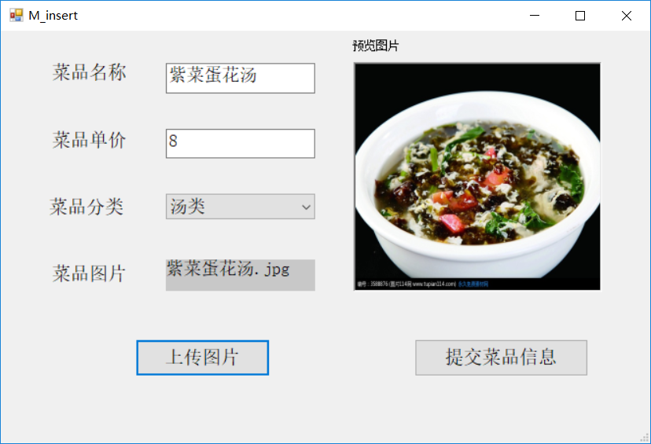
图2-4-5
3 系统功能实现
餐厅点餐系统服务于餐饮业，为满足当前用户需求，对于餐厅点餐系统主要功能的实现包括如下，实时显示菜品信息，实时添加订单信息。对于餐厅管理者更需要对菜品信息进行合理的管理，并且本程序提供对后台数据的分析，能满足一般餐饮客户的需求，下面将对一些系统重要功能进行讲解
3.1 菜单实时更新功能实现
1.功能描述：
菜单实时按照数据库中的菜品名称数据进行更新，自动菜品分类，并且自动生成菜单树
2.实现思路：
菜单里面的菜品信息来自于数据库的信息，菜单根据数据自动添加信息，DBPreation类读取数据库相关信息，数据库在设计的时候对不同的菜品分类进行编号凉菜定义为0，热菜定义为1，汤类定义为2。在窗体打开时候出发打开窗体事件，进行，利用循环向treeview进行添加节点。实现效果图，左图是没有在数据库中添加紫菜蛋花汤，右图为在数据库中添加紫菜蛋花汤相关信息之后打开界面。见图3-1-1
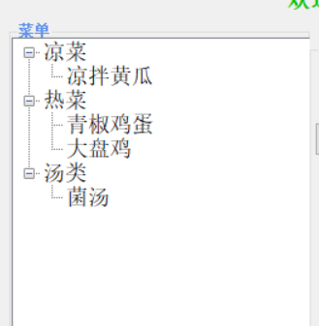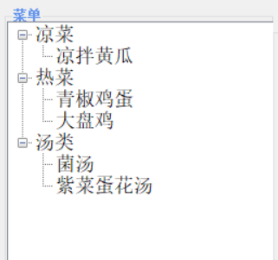
图3-1-1
3实现代码：
见附录代码 1.菜单实时更新代码
3.2 实时显示当前选中菜品信息（包括图片）功能实现
1.功能描述：
当选中左侧菜单树中的菜品时，右边对应菜品的名称，单价，图片信息可以通过label picturebox等进行显示，并且当选中菜品改变时其相应的菜品的相关信息也会跟随改变
2.实现思路：
通过AfterSelect事件，来获取当前选中的菜品的名称，根据菜品名称，从数据库中查询菜品的名称，菜品的价格。通过菜品名称来获取upload文件夹，菜品名称.jpg。通过picturebox显示出来当前显示图片。实现效果如图3-2-2
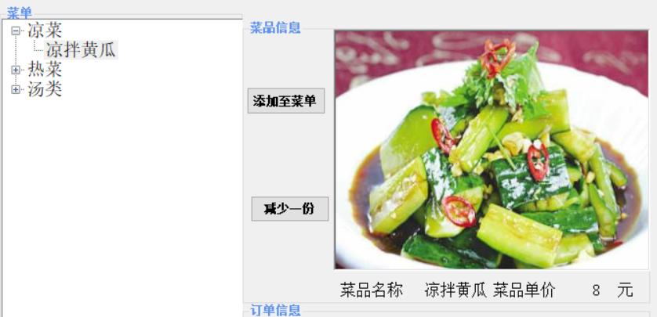
图片 3-2-2
3实现代码：
见附录代码 2.实时显示当前选中菜品信息
3.3实时显示用户的订单信息
1.功能描述：
用户先选中菜单中的菜品，然后点击添加至菜品按钮，菜品的名称，单价，并且自动计算总价格，自动计算分数，没有选中菜品信息时，点击添加时，会提示请先加入菜品信息。当用户选中的不是菜品信息，并添加菜单时会弹窗提示信息。选中菜品信息，点击减少一份至菜，若订单中没有该菜品信息则提示“没有点菜”，若存在，在订单中减少一份，若订单中只有一份则消除该菜品的订单记录
2.实现思路：
菜品的价格通过菜品信息的label获取，菜品的名称通过树形控件事件来获取，菜品的数量通过一定的算法来计算，大致思路为判断listview是否存在此菜品，
若不存在，则添加一份，若存在菜品的数量+1，减少一份菜品时，算法同理。实现效果图3-3-1
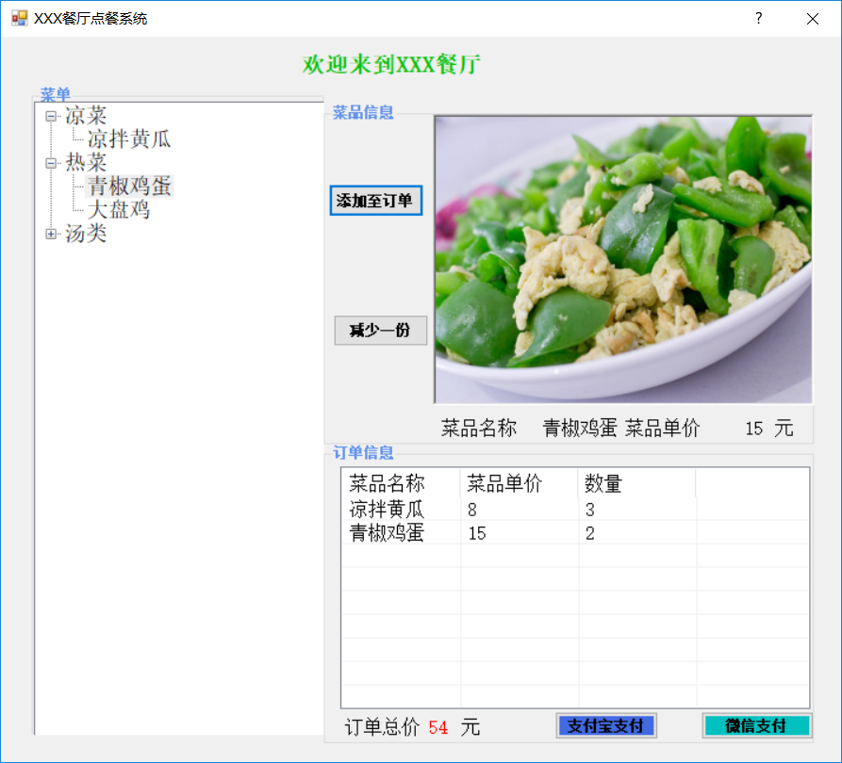
图 3-3-1
3.实现代码：
实现代码见附录代码 3. 实时显示用户的订单信息
3.4订单支付功能的实现
1.功能描述：
该部分主要完成用户的支付宝以及微信支付功能，当用户点击支付宝支付时信息提示是否要进行支付，若点击继续支付则显示支付宝支付窗体，并同时显示应付款的金额。用户点击确定则退出系统，同理运用在微信支付之上。当用户订单为空时，点击支付宝或者微信支付弹出信息提示窗口“请先点菜，再进行支付”。并且当用户点击支付宝或者微信的确定时，将用户的订单信息，存入数据库。
2.实现思路：
根据设计思路主要难点在将订单数据存入数据库信息，从而得到相关信息。以及不同界面的信息传递，这里存入数据库的信息通过对listview做一个遍历将遍历来的信息存到数据库中。不同窗体之间传递信息这里主要通过构造函数的实现。实现效果图见图 2-4-2。
3.实现代码：
实现代码见附录代码 4. 订单支付功能的实现
3.5后台菜品信息增删改查的实现
1.功能描述：
该部分主要完成对数据库中菜品信息进行增删改查，设计思路当选择添加时，弹出对话框，插入菜品的信息包括，菜品名称，菜品单价，菜品分类，以及菜品的图片，注意菜品的图片保存在upload文件夹里，当用户点击select按钮时需要在上面textbox框里输入菜品的相关信息，这里只让用菜品名称和菜品单价为条件，当用户要进行删除操作时需要选中datagridview的选中行然后点击删除。修改的条件和查询条件相同，当用户进行不合理操作时就会爆提示信息
2.实现思路：
对后台订单的增删改查，只需要连接数据库拼接相关控件，进行拼接sql语句即可，对于添加数据库中的信息时time时，自动获取当前时间信息，插入和删除时会对数据库进行自动排序相关操作。实现效果图 3-5-1
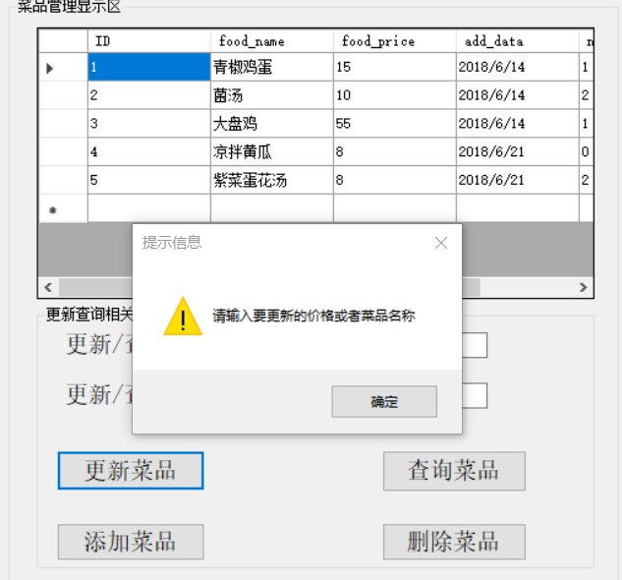
图 3-5-1
3.实现代码
实现代码见附录代码 5. 后台菜品信息增删改查的实现
3.6后台数据分析功能实现
1.功能描述：
该区域主要对后台订单信息做一个简单的分析，完成对年月日销量，以及销售额的分析实现。
2.实现思路：
该功能主要通过数据库的相关函数语句的实现，以及根据time类的对象获取当前年月日，然后利用sum，mix相关函数和时间对象的属性进行拼接得到完整的sql语句带入数据库执行，然通过label控件进行显示。实现效果如图 3-6-1
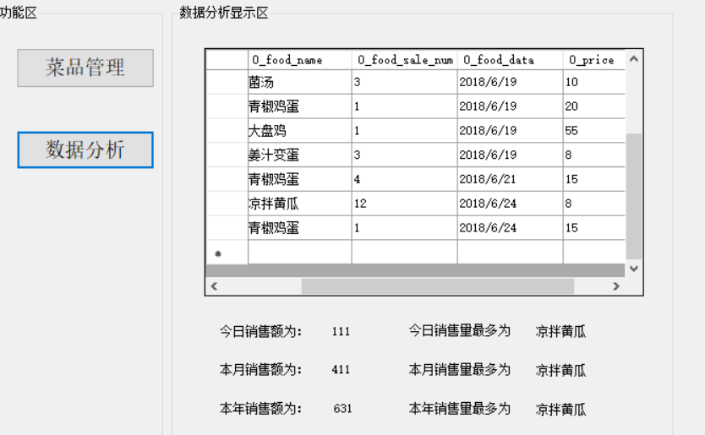
图3-6-1
3.实现代码
实现代码见附录：6.后台数据分析功能实现

附 录
1.菜单实时更新代码
private void Form1_Load(object sender, EventArgs e)
{
OrderList.Columns.Add("菜品名称",100,HorizontalAlignment.Left);
OrderList.Columns.Add("菜品单价", 100, HorizontalAlignment.Left);
OrderList.Columns.Add("数量", 100, HorizontalAlignment.Left);
TreeNode node_root1 = new TreeNode("凉菜");
node_root1.Text = "凉菜";
TreeNode node_root2 = new TreeNode("热菜");
node_root2.Text = "热菜";
TreeNode node_root3 = new TreeNode("汤类");
node_root3.Text = "汤类";
treeView1.Nodes.Add(node_root1);
treeView1.Nodes.Add(node_root2);
treeView1.Nodes.Add(node_root3);
dt = sqlconnet.DBOperation.GetDataTable(F_sql);
string a = Convert.ToString(dt.Rows[0].ItemArray[1]);
string b = Convert.ToString(dt.Rows.Count);
for (int i = 0; i < dt.Rows.Count; i++){
TreeNode node = new TreeNode(Convert.ToString(dt.Rows[i].ItemArray[1]));
node.Text = Convert.ToString(dt.Rows[i].ItemArray[1]);
if (Convert.ToInt32(dt.Rows[i].ItemArray[0]) == 0) {
node_root1.Nodes.Add(node);
}
else if (Convert.ToInt32(dt.Rows[i].ItemArray[0]) == 1) {
node_root2.Nodes.Add(node);
}
else if(Convert.ToInt32(dt.Rows[i].ItemArray[0]) == 2){
node_root3.Nodes.Add(node);
}
}
2.实时显示当前选中菜品信息代码
food_name = e.Node.Text;
if (food_name != "热菜" && food_name != "凉菜" && food_name != "汤类")
{
string F_sql2 = this.F_sql + " where food_name = '" + e.Node.Text+"'";
this.FoodPicture.Image = Image.FromFile(@"C:\Users\我是好人\Desktop\学习ing\upload\" + food_name + ".jpg");
dt2 = sqlconnet.DBOperation.GetDataTable(F_sql2);
FoodName.Text = food_name;
FoodPrice.Text = Convert.ToString(dt2.Rows[0].ItemArray[2]);
}
3. 实时显示用户的订单信息代码
private void button1_Click(object sender, EventArgs e)
{

int a = 0,a1=0;
int flag=1;
int i = 0,sum=0;
string name= FoodName.Text;
a=OrderList.Items.Count;
ListViewItem lvi = new ListViewItem();
if (food_name != "凉菜" && food_name != "热菜" && food_name != "汤类")
{
if (FoodName.Text != "")
{
if (a == 0)
{
lvi.Text = FoodName.Text;
lvi.SubItems.Add(FoodPrice.Text);
lvi.SubItems.Add("1");
OrderList.Items.Add(lvi);
}
else
{
for (i = 0; i < a; i++)
{
if (OrderList.Items[i].SubItems[0].Text == name)
{
flag = Convert.ToInt32(OrderList.Items[i].SubItems[2].Text);
flag = flag + 1;
OrderList.Items[i].SubItems[2].Text = Convert.ToString(flag);
break;
}
}
if (i == a)
{
lvi.Text = FoodName.Text;
lvi.SubItems.Add(FoodPrice.Text);
lvi.SubItems.Add("1");
OrderList.Items.Add(lvi);
}
}
}
a1 = OrderList.Items.Count;
for (i = 0; i < a1; i++)
{
sum = sum + Convert.ToInt32(OrderList.Items[i].SubItems[1].Text) * Convert.ToInt32(OrderList.Items[i].SubItems[2].Text);
SumPrice.Text = Convert.ToString(sum);
}
}
sumpay = Convert.ToString(sum);
}
4. 订单支付功能的实现代码
private void AliPay_Click(object sender, EventArgs e)
{
int a, num,sale_num;
string F_sql = "";
string F_sql1 = "";
string F_sql2 = "";
string F_up = "";
num = sqlconnet.DBOperation.getReader("select count(*) from food_order");
System.DateTime currentTime=new System.DateTime();
currentTime = System.DateTime.Now;
string time = currentTime.ToString("d");
a = OrderList.Items.Count;
if (a == 0 && FoodName.Text == "")
{
; MessageBox.Show("您还没有添加菜品哦，请先添加菜品", "错误提示", MessageBoxButtons.OK, MessageBoxIcon.Information);
}
else {
for (int i = 0; i < a; i++)
{
F_sql1 = "select count(*) from food_order where O_food_name='" + OrderList.Items[i].SubItems[0].Text + "' and O_food_data='" + time + "'";
if (sqlconnet.DBOperation.getReader(F_sql1) == 0)
{
num = num + 1;
F_sql = "INSERT INTO food_order(ID,O_food_name,O_food_sale_num,O_food_data,O_price) values(" + num + ",'" + OrderList.Items[i].SubItems[0].Text + "',1,'" + time + "'," + FoodPrice.Text + ")";
sqlconnet.DBOperation.exesql(F_sql);
}
else
{
F_sql2 = "select O_food_sale_num from food_order where O_food_name='" + OrderList.Items[i].SubItems[0].Text + "' and O_food_data='" + time + "'";
sale_num = sqlconnet.DBOperation.getReader(F_sql2);
sale_num = sale_num + Convert.ToInt32(OrderList.Items[i].SubItems[2].Text);
F_up = "update food_order set O_food_sale_num=" + sale_num + " where O_food_name='" + OrderList.Items[i].SubItems[0].Text + "' and O_food_data='" + time + "'";
sqlconnet.DBOperation.exesql(F_up);
}
}
F_AliPay F_A = new F_AliPay(SumPrice.Text);
F_A.ShowDialog();
}
}
5. 后台菜品信息增删改查的实现代码
private void button2_Click(object sender, EventArgs e)
{
int num = sqlconnet.DBOperation.getReader(M.sql2);
num = num + 1;
System.DateTime currentTime=new System.DateTime();
currentTime = System.DateTime.Now;
string M_I_sql = "";
System.Text.RegularExpressions.Regex reg1
= new System.Text.RegularExpressions.
Regex(@"^[-]?[1-9]{1}\d*$|^[0]{1}$");
bool ismatch = reg1.IsMatch(textBox2.Text);
if (textBox1.Text == "" && textBox2.Text == "" && textBox3.Text == ""&& comboBox1.Text == "")
{
MessageBox.Show("你的输入不完整！！请检查输入","错误提示",MessageBoxButtons.OK,MessageBoxIcon.Information);
}
else if (!ismatch)
{
MessageBox.Show("您输入的数字不是整数！请重新输入", "操作提示", MessageBoxButtons.OK, MessageBoxIcon.Information);
}
else
{
string time=currentTime.ToString("d");
M_I_sql = "INSERT INTO food_list(ID,food_name,food_price,add_data,node) values("+num+",'" + textBox1.Text + "'," + int.Parse(textBox2.Text) + ",'"+time+"','"+comboBox1.SelectedIndex+"')";
if (sqlconnet.DBOperation.exesql(M_I_sql) == 1)
{
try
{
Image img = pictureBox1.Image;
img.Save(@"C:\Users\我是好人\Desktop\学习ing\upload" + @"\"+textBox1.Text+".jpg");
}
catch (Exception ce)
{
MessageBox.Show("文件保存出错请检查您的文件路径是否包含中文或文件是否存在", "错误提示", MessageBoxButtons.OK, MessageBoxIcon.Error);
}
DialogResult result = MessageBox.Show("菜品添加成功！！请点击OK继续", "信息提示", MessageBoxButtons.OK, MessageBoxIcon.Information);
sqlconnet.DBOperation.BindDB(M.dataGridView1, M.sql, "food_list");
this.Close();
}
}
}
6. 后台数据分析功能实现代码
public void Manger_Load(object sender, EventArgs e)
{
int a = 0;
DataTable dt = new DataTable();
System.DateTime currentTime = new System.DateTime();
currentTime = System.DateTime.Now;
string tody_time = currentTime.ToString("d");
string moth_time = currentTime.ToString("yyyy/M");
string year_time = currentTime.ToString("yy");
moth_time = moth_time + "%";
year_time = "20" + year_time + "/%";
string G_d_sql1 = "select sum(O_food_sale_num*O_price) from food_order where O_food_data='" + tody_time + "'", G_d_sql2 = "select O_food_name from food_order where O_food_sale_num=(SELECT Max(O_food_sale_num) FROM food_order where O_food_data='" + tody_time + "') and O_food_data='" + tody_time + "'";
string G_m_sql1 = "select sum(O_food_sale_num*O_price) from food_order where O_food_data LIKE '" + moth_time + "'", G_m_sql2 = "select O_food_name from food_order where O_food_sale_num=(SELECT Max(O_food_sale_num) FROM food_order where O_food_data LIKE'" + moth_time + "') and O_food_data LIKE '" + moth_time + "'";
string G_y_sql1 = "select sum(O_food_sale_num*O_price) from food_order where O_food_data LIKE '" + year_time + "'", G_y_sql2 = "select O_food_name from food_order where O_food_sale_num=(SELECT Max(O_food_sale_num) FROM food_order where O_food_data LIKE'" + year_time + "') and O_food_data LIKE '" + year_time + "'";
DBOperation.BindDB(dataGridView1, sql, "food_list");
DBOperation.BindDB(dataGridView2, "select * from food_order", "food_order");
M_l_todaysum.Text = print(G_d_sql1);
M_l_todaynum.Text = print(G_d_sql2);
M_l_mouthsum.Text = print(G_m_sql1);
M_l_mouthnum.Text = print(G_m_sql2);
M_l_yearsum.Text = print(G_y_sql1);
M_l_yearnum.Text = print(G_y_sql2);
}

